何妨呐

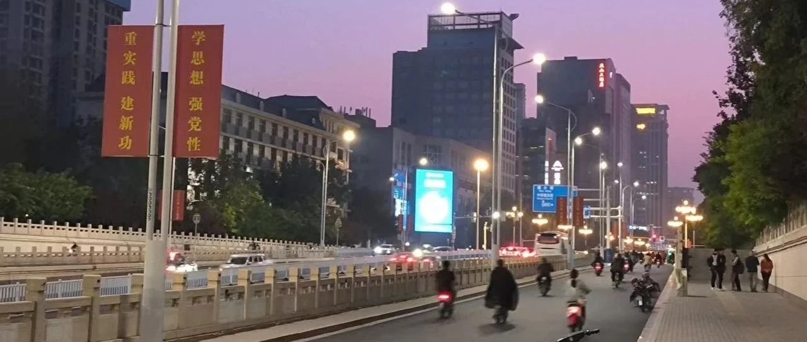

# 这个世界越来越不真实了

原创  何妨呐  [这是一个令人疑惑的星球](javascript:void(0);)

我走在路上看见好看的天色或奇妙的建筑物时，不会有那种惊讶或欣喜的心情，随便拍张照片就继续赶路了。然后我就会想，我上次看见这样的天色是在什么时候？那时候我在忙什么？我下次看见又会是在什么时候？那时候我又会在忙什么？这样一想，可能会有纳兰性德写的那种“当时只道是寻常”的感受。但我认为不然，我认为除了后来者回看前时历史史料时会有这种感觉外，在我们这些一般人的生活里，这句话并不适用。

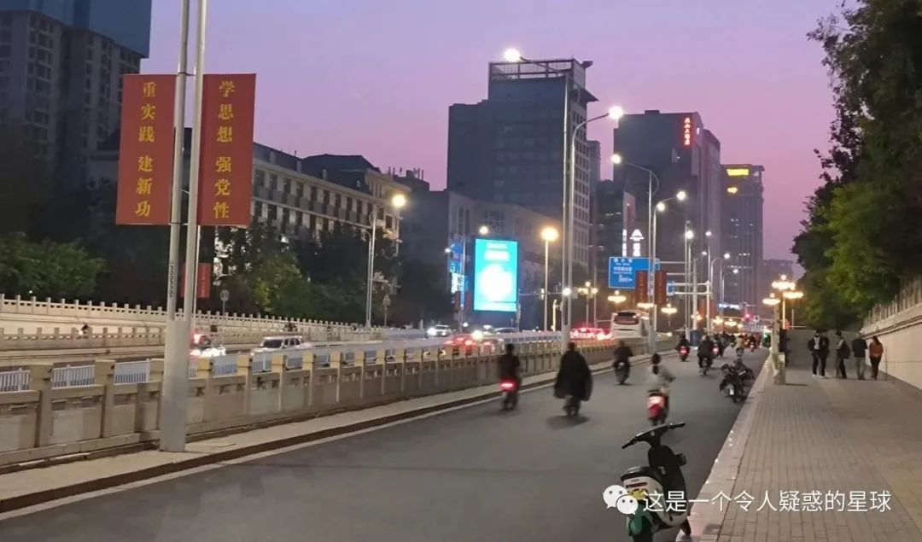

“当时只道是寻常”，意思是我们经历了很多事情以后再回看前路，然后就觉得惊讶了，觉得物是人非不可思议——原来那件事那么重要啊，我还以为是寻常小事呢。我窃以为这句话在疫情以后就不再适用了，在那三年时间里，我们经历了太多“是寻常”又不寻常的感受了，所以我们都养成了一种习惯，或者说一种第六感——我们在事情发生时就会预料到这件事并不寻常了，以后定然会时常想起。但遗憾就遗憾在，你即使有了这种能够预料不寻常的第六感，你依然无力去改变任何，你知道如今正在发生的事情会造成的影响和后果，但你依然无力有任何作为。

你预料到了此时此刻的不平凡，你想大声呼喊告诉自己，却发现没有任何声音的无奈。这种无奈，借用网络上的一句话说就是，有一种八十岁老太太挑了几桶水顶着烈日去地头浇地，却发现浇错了浇到别人家地头的无力感。你唯一能做的，只是拍个照片记录一下，或者在便签上记下这个时刻，然后双手插兜，平静地看见这个事情发生，平静地度过这个时刻。我知道人就活那么几个瞬间，但那些个瞬间过去之后，就会陷入长足的失落中，你明白你在长时间里再也无法获得这种欣喜了。这样的事情经历的多了，我们就坦然处之了，于是，“现在只道是寻常”了。

细想起来这是很可怕的，一件能够决定人未来走向甚至一生命运的事情就这么悄无声息发生了，甚至你还能清楚地看见它的发生，它就这么平静的流逝，安静的度过，没有声响的滑落了，无可避免地走向应有的结尾。我相信不止我一个人有这样的感受，那我们就可以类推一下——在宏大叙事的命题下，这样能够决定数千万人未来走向，甚至数千万人一生命运的事，也是这么悄然发生的，也是这么无可避免地走向结尾的。如果是好事，那我们可以称之为期待，可坏就坏在，因为它的所处环境的恶化和不可避免性，我们没有这种它一定是好事的笃定。

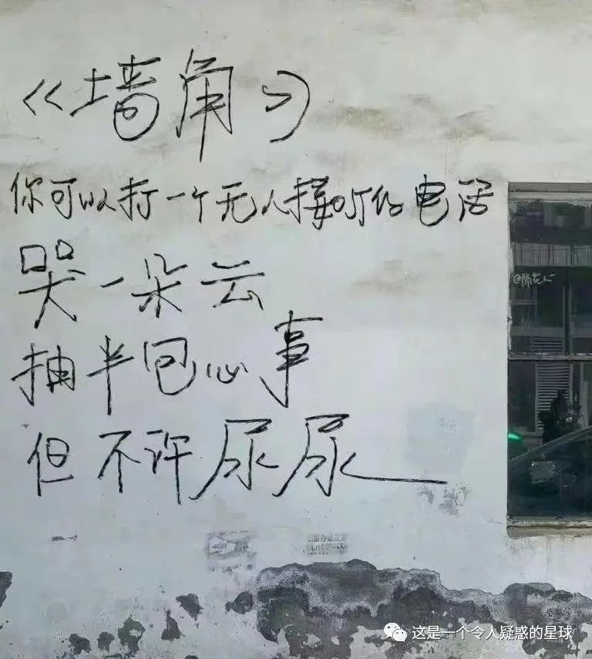

中国人性子里图安稳，总希冀把一天的安稳无数次的复制粘贴过一辈子，所以追逐那些所谓铁饭碗的工作。这本无可厚非，可是在追逐的过程中，丧失了预见性，那就太因小失大了。我翻遍历史，哪里有什么铁饭碗？历朝历代的有吗？工人在三十多年前不是铁饭碗吗？哪有二十岁的青年开始规划退休生活的？哪有一次就能定人终身的考试啊？除了这种比拼记忆力的考量标准，年轻人就没有别的方法可以证明自己了吗？

这些天我盯着眼前的复习备考资料我就觉得不可思议，文化被鬼斧神工的加工修改之后成了题目，成了几个选项，成了冷冰冰的试卷，然后成了肉眼不可见但确实存在的一种门槛。成功者可晋级，失败者可滚蛋。我是在干什么？我是在图什么？我经历的此时此刻，是无数年轻学子备考时的寻常写照，待到我十年之后，二十年之后回想起如今的这个时刻，我会有“当时只道是寻常”的感慨吗？我会有庆幸当时努力背书刷题，力求想通过拼记忆力脱颖而出的庆幸吗？我应该是没有的。说白了，我倒不是怕备考的艰辛，也不是怕别的，我是没有那份道路曲折前途一定光明的笃定了。我怕这样“现在只道是寻常”的事情在偷偷发生，安静的度过，然后又无可避免地走向结局。

这种环境就像一条突然决口的河，但是泛滥时没有声音，没有波涛，人在这种将要被淹没的环境里竟是如此的安之若素，人人拿着一个竹篮子当救生圈，想要装下一些水花，又以期能够尽快上岸。竹篮装水然后上岸的人还是少数，其余人就成了水，消失在长河中了，无人问津，无济于事。

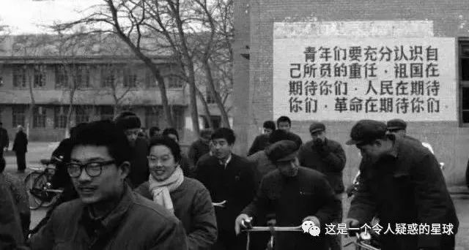

这个世界越来越不真实了。不过，我们有做出自己选择的机会，即使是一滩水，也有扑腾的机会，在悄无声息的长河里，也有自己扑腾的水花在悄然发生，只是，这些水花分布较散，还没有凝成浪头和呼啸，但这是可以期待的事情，我们有我们自己反抗生活的方式。

预览时标签不可点

微信扫一扫  
关注该公众号

[知道了](javascript:;)

微信扫一扫  
使用小程序

[取消](javascript:void(0);) [允许](javascript:void(0);)

[取消](javascript:void(0);) [允许](javascript:void(0);)

×

分析

：  ，  ，  ，  ，  ，  ，  ，  ，  ，  ，  ，  ，  。   视频  小程序  赞  ，轻点两下取消赞  在看  ，轻点两下取消在看  分享  留言  收藏

精选留言



遗忘来自陕西

有时候翻涌在海里的浪花在外界看来并没有丝毫变化，但对浪花来说，已经是拼尽全力的翻腾过。



王金平来自山东

极对！



呆不萌6911来自河北

老弟你英语怎么样？？



这是一个令人疑惑的星球来自

极差



 来自广东

我也是极差，但是英语是毕业后最有用的学科[流泪]



听风说.来自广东

为什么这么说？？英语最有用的学科？！



斗转星移来自四川

那上岸有点难呀  目前明显保研学生名额越来越多 而统招学生越来越少 而考研初试成绩固然重要 但面试环节可操作性更强 没有优秀的校园履历 英语水平也不高 就很难上岸咯



sym来自江苏

如果想上行，英语一定是有用的。



马阳来自四川

我简直零基础



香辣鸡翅来自浙江

世界是复杂的，每一个选择都要付出代价。



简悦阳光来自湖南

考上研我们的生活真的会变好吗？人生是一场艰辛之旅，就把考研当做其中一环的修行吧！我们想要的，也许是经历一系列艰难乃至痛苦的转变，最终重塑的自我。



舒呀来自广东

我也是缺少对“道路曲折，前途光明”的笃定，我觉得未来不可期，前途不似锦。“上岸”是什么？这个岸好像不是沙滩，不是岛屿，只是一片滩涂，而潮水，就又快涌上来了，一遍一遍。



潜伏来自河南

低头走的太快了，走着走着，我们甚至还没察觉，一切都变了。



Got In来自天津

让我们做罗曼罗兰口中的英雄吧



明栀明来自广西

世界不真实了，我们也该长大了



KWX来自山西

有的时候不得不相信命运，因为我们没有上帝视角。但是有时候好运又会降临，因为我们同命运做了斗争，做了自己力所能及的事情。



cookie欣(无忧)来自中国香港

   奋斗吧，年轻人。



七宫华郑来自河北

可能因为我非常乐观、年轻并且有明确的目标和理想吧 我相信我会在自己热爱的世界里闪闪发光 我从不质疑自己是主角 一起努力吧少年



fq来自湖南

想知道你的目标和理想



王金平来自山东

在希望中等待！被！！封印多年本灵的回归肉身！ 在虚无现象下！消耗！世间最珍贵的生命！ 在被逆改的生存环境内！徒劳地挣扎！ 在谎言与欺骗环绕下任时光流尽！



斗转星移来自四川

是一直都没真实过



GaI来自广东

反抗生活的成功率和福利彩票的中奖率谁会更高呢？不知道，但是每天2块钱的平稳投入，我就可以希望有朝改变，最起码不中，还有1.2元拿去做了福利事业。甚是安慰



子非鱼来自湖北

前方一片迷雾，不知道前路在哪里，只能过好当下的寻常生活。